Tüten-Maske

Aufgabe:

Gestaltet eine Papiertüte um zu einer Bankräuber-Maske und fotografiert euch im Anschluss mit der Tüte auf eurem Kopf.

Vorgehensweise:
Bankräuber maskieren sich z.B. mit einer Strumpfmaske, um die Bankangestellten zu verunsichern, zu erschrecken und um unerkannt zu bleiben.
Die Papiertüte ist das alleinige Material. Alles was weggenommen wird, muss wieder an anderer Stelle hinzugefügt werden. Die Tüte darf durch Schneiden, Knicken, Verformen umgestaltet und zuletzt mit Wasserfarben bemalt werden.
Setzt euch zunächst die Tüte auf den Kopf und zeichnet blind eure Augen ein. Schneidet z.B. Öffnungen für Augen und Mund ein. Die abgeschnittenen Papierstücke können dann als Ohren, Nase oder Frisur angebracht werden.

Beachtet folgende Punkte:
- Wechselspiel zwischen offenen und geschlossen Elementen
- dezenter Einsatz von Farbe

Kriterien:
- Handwerkliche Qualität
- Originalität
- Spannendes Wechselspiel zwischen Fläche und Dreidimensionalem

Materialien: Papiertüte, Schere, Bleistift, Pinsel, Wasserfarben, Kleber

Zeitumfang: 1 Doppelstunde

Abgabetermin: Schickt bis zum xx.xx.20xx ein Foto eurer Tüten-Maske per Mail an: lehrer@beispieladresse.de

Beispiele - Tüten-Maske

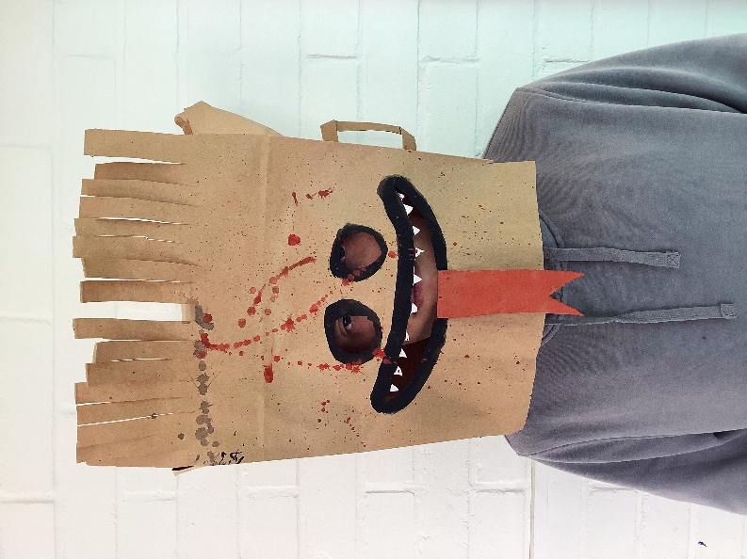
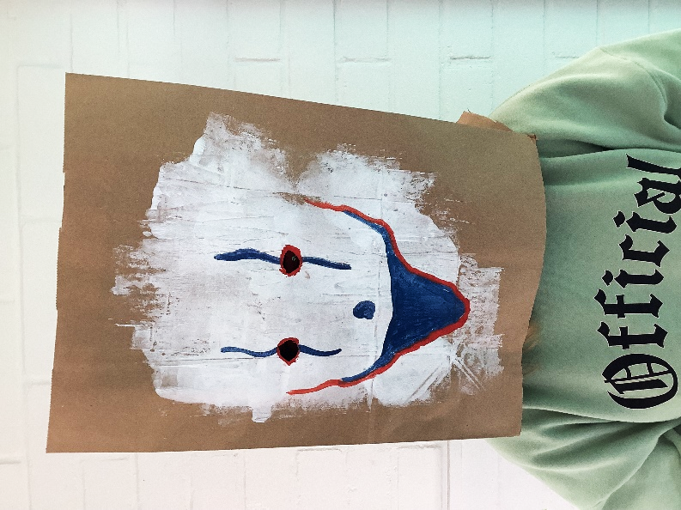

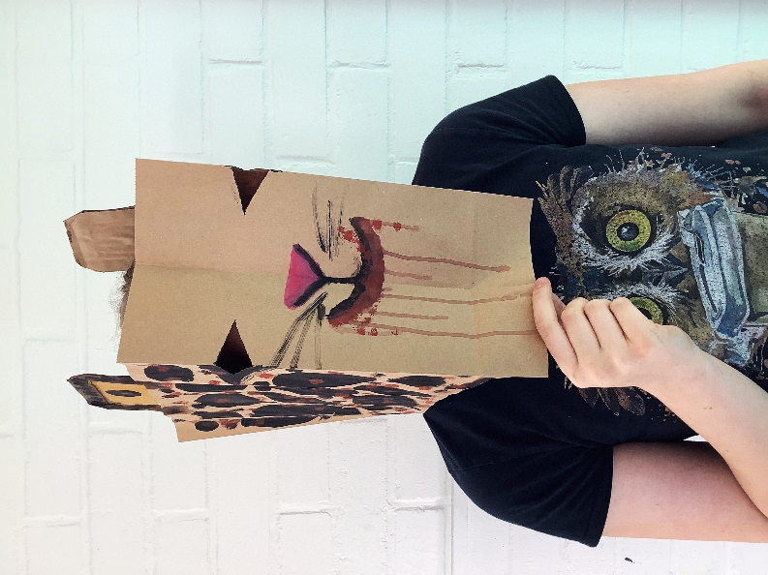
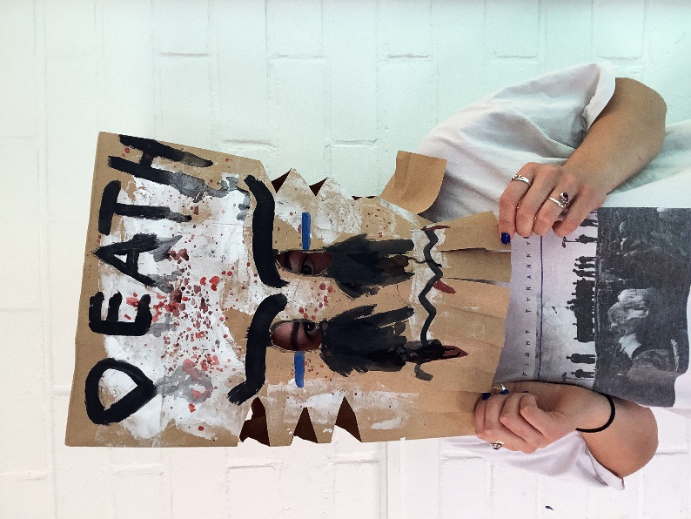

Arbeiten von Schülerinnen und Schülern des FSG-Fellbach

